Унитарное предприятие «Могилевтурист»
г. Могилев, пр-т Пушкинский, д.6
mogilevtourist2@mail.ru
www.mogilevtourist.by
+ 375 222 770164, + 375 222 29 7500090
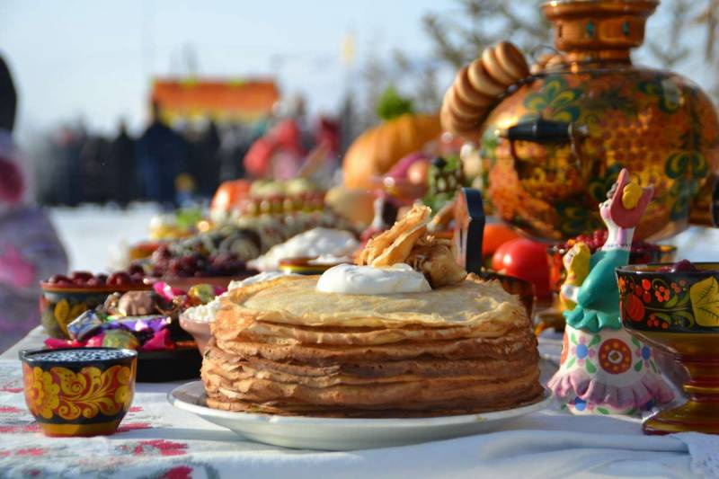
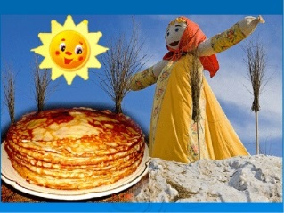
Масленица на ТОК «Орша»

Вот и пришло время проводить зиму и встретить красавицу весну. Масленица – самый веселый праздник и поистине всеобщий народный праздник. Приглашаем окунуться в атмосферу народных обычаев и отпраздновать вместе с нами этот яркий и красочный праздник!
8.00 - встреча с экскурсоводом, отправление в Оршу
10.00 -13.00 Обзорная экскурсия по городу Орше, во время которой Вы благодаря мастерству экскурсовода с головой окунетесь в историю Орши – ровесника Минска, города оригинальных музеев и религиозных святынь. Вы познакомитесь с местом, с которого началась Орша древним городищем. Вы увидите такие замечательные архитектурные следы католичества как Иезуитский коллегиум, где учились самые образованные люди Средневековья, и Доминиканский костел, посетите оплоты православия Ильинскую церковь, а также Кутеинский мужской и Свято-Успенский женский монастыри, где сможете приобрести сувениры, хранящие энергию этих святых мест. Кутеинский монастырь сохранял традиции православия в 17 веке - годы господства униатства.
Орша — город интересных музеев, поэтому вы сможете познакомиться с экспозициями этнографического музея «Млын», устроенного в здании настоящей водяной мельницы 19 века, Литературный музей последнего романтика белорусской литературы Владимира Короткевича, автора знакового для каждого белоруса произведений «Колосья под серпом твоим», музей истории и культуры г. Орши. Участие в интерактивной игре.
Посещение фирменного магазина РУПТП «Оршанского льнокомбината» «Беларускi лён».
13.00-17.00 Прибытие на территорию туристско-оздоровительного комплекса «Орша».
Вас ожидают театрализованные представления, конкурсы, развлечения, праздничные угощения и многое другое. Этот день поистине особенный, ведь проводы зимы означают, что весна уже не горами, а чтобы весна точно наступила, завершится наш праздник традиционным сжиганием чучела. Одна мысль о том, что скоро природа оживет, по улице побегут ручьи и запоют вернувшиеся с юга птицы, способна согреть наши сердца, а наша развлекательная программа сделает праздник незабываемым. Живая музыка коллектива «Гагарынскiя музыки», а также шикарное исполнение национальных песен на скрипке оставят массу положительных эмоций.
17.30 отправление на Могилёв
19.30- ориентировочное прибытие
Ориентировочная стоимость тура на 1-ого человека:
88,00 BYN при группе 45 человек
В стоимость тура включено: развлекательная программа (игры, конкурсы), театрализованное представление, обед-пикник на свежем воздухе, услуги аттестованного экскурсовода, участие в интерактивной игре в этнографическом музее «Млын», работа коллектива «Гагарынскiя музыки», работа музыкантов, транспортные услуги
Дополнительно оплачивается: проживание, тренажерный зал, настольный теннис, бильярд, прохождение по маршрутам веревочного парка, пневматический и динамический тир, русская баня на дровах, кедровая бочка, завтрак в номер, трансфер от вокзала до ТОК «Орша».
Меню: зразы по-белорусски, блины с купатами, салат «Палесский», ассорти «Бабушкин погребок», 50 гр. Хреновухи с салом и огурцом, чай, рулет с корицей

